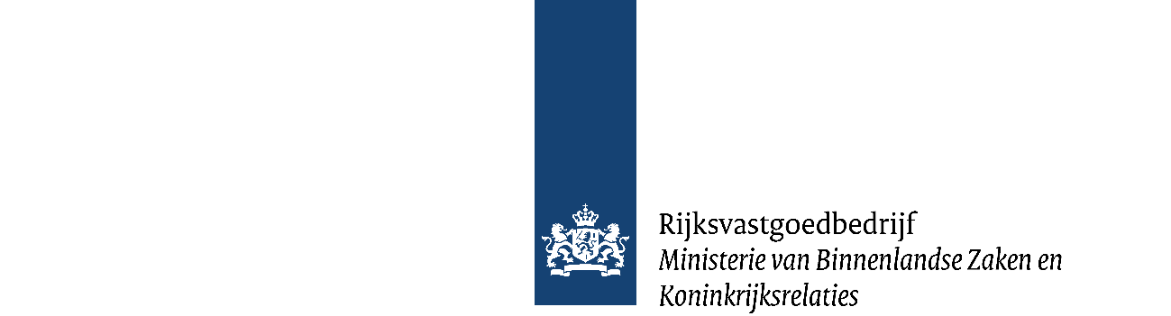
Bijlage “Model opgave referentieproject ten behoeve van het selectiecriterium 1”

Naam project
Plaats van uitvoering
Naam onderneming die de referentieopdracht heeft uitgevoerd | Statutaire naam van de onderneming die de referentieopdracht heeft uitgevoerd:  ……………………………………………………………………………………………  Indien een gegadigde een beroep doet op een andere natuurlijke of rechtspersoon (derde) om de kerncompetentie aan te tonen, dan dient hier de naam van de desbetreffende derde te worden ingevuld. Wanneer een beroep wordt gedaan op een derde dan dient dit door de gegadigde tevens te worden aangegeven in de eigen verklaring onder deel IIC.
Naam onderneming die de referentieopdracht heeft uitgevoerd | Statutaire namen van de participanten in de combinatie:  ……………………………………………………………………………………………..  Indien de referentieopdracht in een combinatie is uitgevoerd, dan dienen hier de namen van de combinanten uit de combinatie te worden ingevuld.  Omschrijving eigen aandeel:  ……………………………………………………………………………………………..  Indien de referentieopdracht in een combinatie is uitgevoerd, dan dient de gegadigde hier zijn eigen aandeel te beschrijven. De gegadigde/inschrijver dient hierbij zijn werkzaamheden, taken, rollen, verantwoordelijkheden en opgedane ervaring van de gegadigde/inschrijver in de combinatie te omschrijven.
Contactgegevens opdrachtgever (referent) | Naam:…………………………………………………………………………….  Telefoonnummer:………………………………………………………….  E-mailadres:………………………………………………………………….
Onderdelen ten behoeve van toekennen scores
Het regelmatig realiseren van kadeconstructies. | Hoe vaak heeft gegadigde in de afgelopen tien jaar (te rekenen vanaf datum van aanmelding) een werk uitgevoerd die voldoet aan de zoals in tabel van paragraaf 5.1 van de aanbestedingsleidraad aanmeldingsfase opgenomen kenmerken  1 referentieproject = 8 punten  2 referentieprojecten = 15 punten  3 referentieprojecten = 20 punten
Korte toelichting op de gevraagde technische bekwaamheid opgedaan in deze referentieopdracht (maximaal 250 woorden)

Beschrijf per onderdeel hoe daaraan in het voorbeeldproject is voldaan.

